1. 搜索条件名称长度不换行

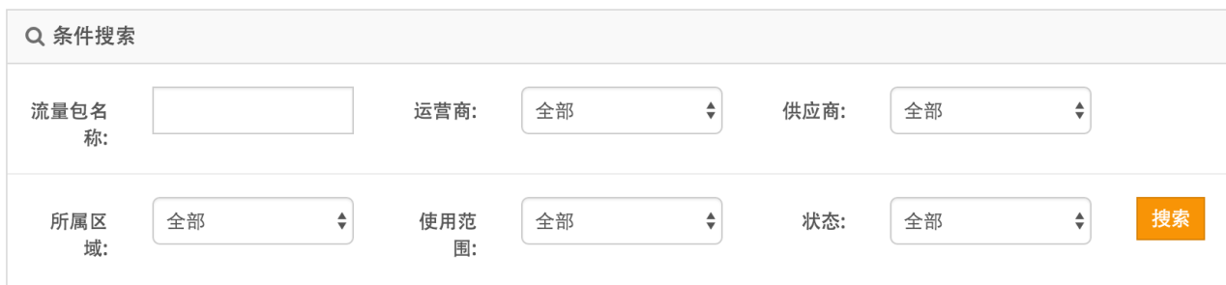

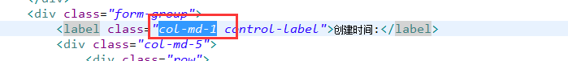

这个可以调整搜索条件名称的长度

2. 列表宽度不限制

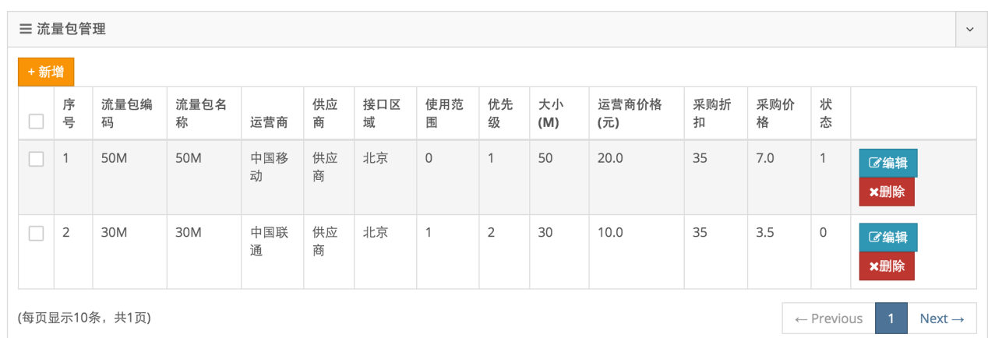

发现了 还没解决思路。。。

1. 点击切换页面时会闪一下没有样式的页面

把页面common.jsp页面放在顶上，参考orderList分销订单页面

1. 点击切换页面不刷新整个页面，左侧菜单保持点击时的UI

这个暂时还没想好。。

1. 点击新增弹出框之后页面宽度变窄

发现了 还没解决思路。。。

